SMG信息技术架构规划技术需求

SMG技术运营中心
二〇一六年十月十五日

目 录
1. 项目背景 4
2. 项目目标范围 4
3. 研究工作方法 7
3.1 研究方法论 7
3.2 研究技术路线 8
4. 项目任务和责任 9
4.1 项目启动 9
4.1.1 工作目标 9
4.1.2 工作任务 9
4.1.3 双方责任 10
4.1.4 阶段成果 10
4.1.5 完工标准 10
4.2 框架编制 10
4.2.1 工作目标 10
4.2.2 工作任务 10
4.2.3 双方责任 11
4.2.4 阶段成果 11
4.2.5 完工标准 11
4.3 项目调研 11
4.3.1 工作目标 11
4.3.2 工作任务 12
4.3.3 双方责任 12
4.3.4 阶段成果 12
4.3.5 完工标准 13
4.4 分析评估 13
4.4.1 工作目标 13
4.4.2 工作任务 13
4.4.3 双方责任 13
4.4.4 阶段成果 14
4.4.5 完工标准 14
4.5 规划编制 14
4.5.1 工作目标 14
4.5.2 工作任务 14
4.5.3 双方责任 14
4.5.4 阶段成果 15
4.5.5 完工标准 15
4.6 验收完善 15
4.6.1 工作目标 15
4.6.2 工作任务 15
4.6.3 双方责任 15
4.6.4 阶段成果 16
4.6.5 完工标准 16
5. 交付物 16
6. 合作方资质要求 16
7. 项目组织 17
7.1 组织架构 17
7.2 团队构成 19
8. 项目进度计划 19

项目背景

上海广播电视台、上海文化广播影视集团有限公司（简称SMG）经过多年信息化建设，已陆续建有40多个信息化管理应用系统，一定程度上提高了台、集团办公和生产管理效率，发挥了应有的作用。但这些已建的信息化系统是由各部门根据不同需求自行建设，分散独立并缺少整体规划，存在技术架构不统一，数据无法共享，协同效率低、数据规范缺失等问题，此类信息化体系已无法完全适应和满足台、集团当前对信息化的管控要求。随着云计算、大数据等新一代信息技术的迅猛发展和在广电行业的广泛应用，更是对SMG信息化基础架构提出了巨大挑战。
为切实提高台集团信息化管理水平，规范台集团IT建设，根据台集团整体发展要求，计划进行“SMG信息技术架构规划”软课题研究。通过该软课题分析，研究台集团信息化的应用架构、技术架构并制定整体规划，形成统一数据规范、云基础资源架构、网络与安全架构规范等，为台集团IT或相关项目建设提供技术指导。
近几年SMG也陆续开展了信息化规划工作，例如《SMG IT系统存储规划》、《集团整体网络规划》、《SMG企业数据规划》《SMG业务现状的IT资源池特性分析及虚拟化平台建设路线》等等，这些规划针对信息化某个领域进行了梳理与规划，例如《SMG IT系统存储规划》就对SMG的各种存储进行了梳理，规划SMG存储架构，哪些业务适合那类存储等等，为后续涉及存储项目具有指导意义。这些软课题还对SMG的基础网络、IT资源池、数据资源等进行了梳理与规划设计，这些研究为本项目积累了丰富经验，锻炼了队伍，同时基于原有成果也为本课题的研究节省大量时间。

项目目标范围
- 项目主要解决问题
本课题重点解决以下主要问题：
- 随云计算、大数据、新媒体等技术的飞速发展，以及台、集团融合媒体等新业务的要求，现有台、集团信息化整体架构已无法适应新的业务要求；
- 各部门、单位自行建设应用系统，技术架构不统一，基础资源难共享，造成资源浪费，信息孤岛，不能满足互联互通、信息共享要求；
- 现有基础架构、网络架构、系统架构比较陈旧，无法满足全媒体、融合媒体发展要求；
- 随着广电技术设备IP化转型，技术系统IT化，传统的运维监控模式急需考虑升级要求。
- 项目目标
本研究课题主要目标是利用国际流程的企业架构方法论，对SMG企业架构四大领域（业务架构、应用架构、数据架构和技术架构）进行梳理，以技术架构为重点，涉及基础资源池规划、基础网络架构规划、整体安全架构规划、运维监控规划、数据资源规划等等，梳理现有技术构架作为基线架构，规划设计目标架构，进行差距分析，并制定数据等相关规范，描绘IT建设实施路线图，为台集团IT或相关项目建设提供技术指导。
- 项目主要研究内容
SMG信息技术架构规划主要包含以下几方面内容：
- SMG信息化现状评估，明确SMG信息技术架构规划愿景；
- 根据SMG信息化现状与技术架构愿景，设计规划SMG信息技术架构规划。主要包含以下几个方面：
- 基础资源池规划
- 整体网络架构规划
- 云架构规划
- 数据资源规范
- 整体安全架构规划
- 运维与监控规划
- 根据重要程度、轻重缓急与SMG现状，设计合理的SMG信息化实施路线图，如有必要设计过渡技术架构。
- 工作范围
项目工作范围从以下几个角度界定：
  - 业务范围
本次规划涉及三大业务板块：传统制播业务、新媒体业务和信息管理业务。
  - 机构范围
本次规划范围不包括上市的东方明珠新媒体股份有限公司的业务和系统，但在规划中应考虑与之的接口。
  - 内容范围
本次规划将按照企业架构方法论,从业务、数据、应用和技术四个方面对SMG企业架构进行梳理和规划，初步建立包括业务架构、数据架构、应用架构、技术架构在内的SMG企业架构蓝图。
本次规划将以技术架构规划为重点，并结合SMG当前技术建设的具体需求和实际问题开展较为具体和落地的规划。业务架构、应用架构和IT治理框架将进行相对宏观和总体的规划。数据架构规划将从宏观层面梳理数据类别和高阶模型，并对全局性基础数据和业务管理数据进行可落地的具体规划。
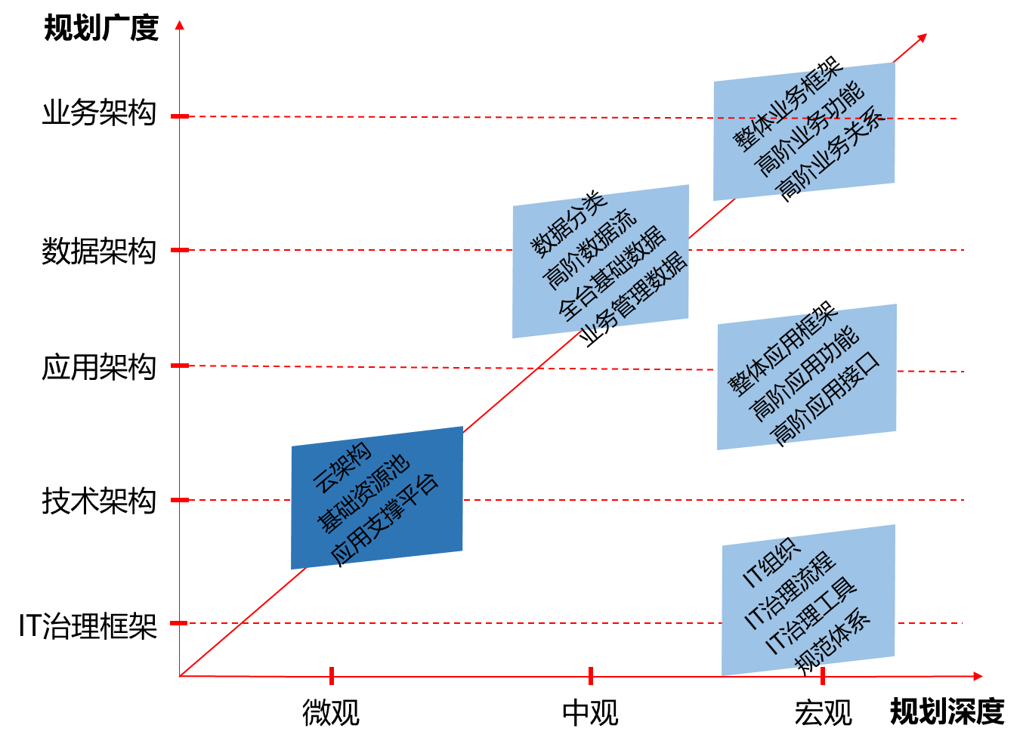
业务架构规划主要工作包括形成SMG整体业务框架、高阶业务功能、高阶业务关系；数据架构规划主要完成SMG数据分类框架、高阶数据流、全台基础数据、业务管理数据；应用架构规划主要形成SMG整体应用框架、高阶应用功能、高阶应用接口。技术架构规划主要规划和设计SMG企业云架构，规划计算和存储资源池和应用支撑平台。IT治理框架规划主要从IT组织、IT治理流程、IT治理工具和规范体系四个方面进行规划。

研究工作方法

研究方法论
基于咨询合作方的咨询规划方法论和在类似咨询项目上的经验，借鉴企业架构方法论，参考TOGAF、FEA、Zachman，结合SMG 实际情况，拟在本项目中采用自上而下的方法，从IT战略方向、IT架构和IT治理三个层面帮助SMG开展全面、科学、系统化的信息技术规划。
围绕SMG的业务战略，明确IT战略方向，从业务、数据、应用和技术四方面规划SMG企业架构蓝图，以技术架构规划为重点，提供支撑架构蓝图的IT治理规划。
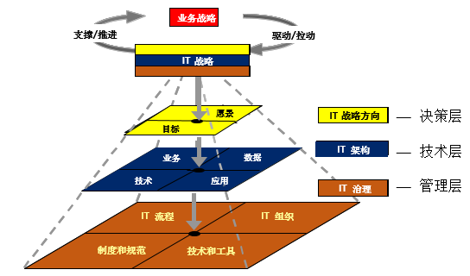

研究技术路线
以目标结果和具体问题为导向，深入调研，充分理解SMG业务战略目标，分析行业业务和技术发展趋势，评估SMG业务现状和信息化发展现状，找出差距，制定信息化愿景目标，明确IT战略方向，在吸收SMG前期单项规划的优秀成果的基础上，规划SMG企业架构蓝图。重点开展SMG技术架构规划，提出IT治理框架，制定信息化实施路线。
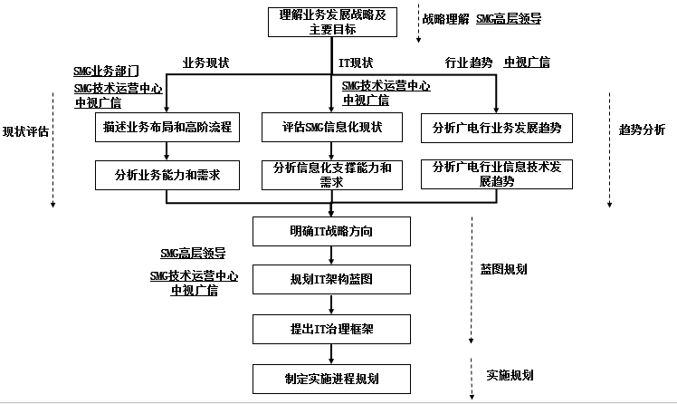

项目任务和责任

项目启动

工作目标
完成项目的各项准备工作，组建项目团队。

工作任务
- 确认项目的目标、范围、工作任务和成果，签署项目合同；
- 组成联合项目小组，确定团队成员；
- 明确各方责任；
- 制定项目计划，明确工作机制；
- 进行团队项目宣贯，统一工作思路和工作方式，明确工作职责；

双方责任
咨询合作方责任：
- 草拟咨询服务需求，并组织讨论签署；
- 明确项目成员，组建咨询合作方方的项目工作团队；
- 完成项目宣贯与前期准备；
SMG责任：
- 参与项目合同讨论、签署；
- 参与咨询服务需求讨论、签署；
- 明确项目成员，组建SMG方的项目工作团队；
- 项目宣贯；

阶段成果
项目合同和咨询服务需求。

完工标准
双方签订项目合同，且项目宣贯完成，即标志着本阶段任务完成。

框架编制

工作目标
完成SMG信息技术架构规划框架的编制，明确本次规划的预期成果。

工作任务
- 结合已有单项规划成果和相关项目资料，明确预期成果；
- 编制SMG信息技术架构规划框架；
- 双方沟通确定SMG信息技术架构规划框架内容；
- 汇报SMG信息技术架构规划框架并完善；

双方责任
咨询合作方责任：
- 分析已有单项规划和相关项目资料 ；
- 草拟SMG信息技术架构规划框架；
- 与SMG沟通，确定信息技术规划框架内容；
- 汇报信息技术规划框架，并完善；
SMG责任：
- 提供已有的单项规划成果和相关项目资料；
- 结合SMG情况，就前期各单项规划的内容和实施效果提供评价意见；
- 与咨询合作方沟通，确定SMG信息技术架构规划框架内容；
- 组织规划框架汇报；

阶段成果
SMG信息技术架构规划框架。

完工标准
根据汇报结果完善SMG信息技术架构规划框架后，经SMG项目组确认，即标志着本阶段任务完成。

项目调研

工作目标
完成行业发展趋势以及SMG业务和信息化调研。

工作任务
- 收集行业发展状况和趋势的相关资料；
- 考察典型媒体机构或公司,了解行业发展态势；
- 分析行业发展资料，总结行业发展趋势；分析前期收集的SMG资料,有针对性地拟出现场调研问卷;；
- 开展对SMG现状调研；
- 整理调研记录；

双方责任
咨询合作方责任：
- 收集行业发展状况和趋势的相关资料；
- 考察典型媒体机构；
- 总结行业发展趋势；
- 分析前期考察和收集的SMG资料；
- 制定SMG调研问卷；
- 对SMG进行业务和信息化现状调研；
- 整理调研记录；
SMG责任：
- 考察典型媒体机构；
- 组织协调各方资源参与调研和需求讨论；
- 收集项目所需的SMG调研材料；

阶段成果
行业发展趋势研究总结、SMG调研记录。

完工标准
完成行业发展趋势研究总结和SMG调研记录整理，即标志着本阶段任务完成。

分析评估

工作目标
完成调研综合分析，形成现状评估报告。

工作任务
- 汇总调研材料，开展SMG信息技术现状和信息化需求分析；
- 找出差距，提出改进建议；
- 项目组内交流研讨分析成果；
- 编制信息化评估报告；
- 汇报信息化评估报告并完善；

双方责任
咨询合作方责任：
- 汇总分析调研材料；
- 分析SMG现状及存在问题，提出改进建议；
- 组织项目组内交流分析；
- 编制信息化评估报告；
- 向SMG领导汇报信息化评估报告；
- 根据领导意见或建议完善信息化评估报告；
SMG责任：
- 与咨询合作方交流，参与讨论调研分析成果；
- 参与信息化评估报告撰写；
- 组织调研分析汇报；

阶段成果
《SMG信息化评估报告》，包括行业发展趋势分析、SMG业务理解与分析、数据现状评估、应用现状评估、技术支撑现状评估、IT治理现状评估。

完工标准
咨询合作方提交《SMG信息化现状评估报告》，SMG接收确认报告，即标志着本阶段任务完成。

规划编制

工作目标
完成架构蓝图和实施路线规划，形成规划报告。

工作任务
- 提炼出规划要点；
- 项目组内交流研讨规划要点；
- 编制架构蓝图规划；
- 编制实施路线规划；

双方责任
咨询合作方责任：
- 提炼出蓝图规划要点；
- 提出实施规划要点；
- 组织规划要点研讨；
- 编制架构蓝图和实施路线规划；
SMG责任：
- 参与规划要点研讨；

阶段成果
《SMG信息技术架构规划报告》，包括架构蓝图规划和实施规划内容。

完工标准
咨询合作方提交《SMG信息技术架构规划报告》，SMG接收并确认报告，即标志着本阶段任务完成。

验收完善

工作目标
论证完善《SMG信息技术架构规划报告》，完成项目验收。

工作任务
- 项目组内研讨、交流规划成果，并完善规划稿；
- 组织技术运营中心研讨，征求意见，并完善规划稿；
- 组织专家进行方案论证，根据专家意见完善规划稿；
- 总结项目工作过程，完成项目工作报告；
- 向领导汇报规划成果，根据领导意见完善；
- 组织项目验收；

双方责任
咨询合作方责任：
- 组织项目组内研讨、交流规划成果，并完善规划稿；
- 准备各次研讨、论证材料，并根据反馈意见完善规划稿；
- 总结项目工作过程，完成项目工作报告；
- 提交项目验收申请；
- 准备项目验收，整理并提交项目交付物；
- 参加项目验收；
SMG责任：
- 组织SMG干系人参与规划成果研讨；
- 组织专家论证；
- 组织项目成果汇报；
- 组织项目验收，反馈验收意见或出具验收报告；

阶段成果
SMG信息技术架构规划项目验收报告。

完工标准
完成项目验收，SMG出具项目验收报告，即标志着本阶段工作完成。

交付物
本项目启动后形成的项目成果包括中间文件和最终交付物。中间文件包括调研提纲、规划框架、调研记录等过程性文件，最终交付物包括：
- 《SMG信息化评估报告》
- 《SMG信息技术架构规划报告》（1总册4分册，共5册）
- 《SMG信息技术咨询服务项目工作报告》

合作方资质要求
咨询合作方必须具备的基本条件如下：
- 咨询合作方必须是依据中华人民共和国有关法律设立的，并在中华人民共和国正式注册的、具有独立法人资格，能够独立承担民事责任的企业或公司。
- 具有良好的商业信誉和健全的财务会计制度，企业没有处于被责令停业，财产被接管、冻结或破产状态，投标资格被暂停或取消，无国家禁止市场准入等情形。
- 咨询合作方必须是具有信息化咨询能力，或具有信息系统开发和信息系统集成能力的专业厂商，具备计算机信息系统集成二级或以上资质。
- 具备ISO9000系列质量管理体系认证证书。
- 投标人企业注册资本不少于人民币1000万元。

满足以下要求的咨询合作方将会被优先考虑：
- 熟悉广电业务流程、传统媒体业务架构以及融媒体业务架构以及融合媒体平台建设技术的咨询合作方将被优先考虑。
- 企业近6年（2012年—至今）具有成功实施过2个（含）以上广电行业省级电视台或广播电台信息化咨询成功案例。
- 项目负责人4年内需独立负责过广电行业信息化咨询项目2个（含）以上成功案例。
- 技术负责人具有信息化相关专业背景，且4年内需独立负责过信息化咨询项目2个（含）以上成功案例。

项目组织

组织架构
本项目的组织架构如下图所示：

项目组织架构中各角色或小组的职责定义如下：
- 协调领导组：
负责项目资源的高层协调，重大问题决策以及双方领导在项目决策和实施协调方面的对接沟通。
- 项目管理组：
负责制定项目计划、项目日常管理、会议组织、进度控制、资源分配与协调、质量控制、成本控制、合同管理、验收评审准备等工作。
- 总体规划组：
负责制定总体研究思路、技术路线，研究行业发展趋势，从全局角度把握规划方案。组织制定规划框架；指导各小组完成调研问卷；综合各项调研成果，指导各小组完成现状评估报告，整合各部分规划建议，指导各小组完成信息技术规划，并负责成果报告的统稿工作。
- 业务规划组：
负责调研SMG业务现状，设计调研问卷，收集梳理SMG的业务需求，综合分析业务现状和业务特点，提出优化建议，在总体组的指导下，完成相应部分的评估报告和信息技术规划报告的撰写。此外，还为其他各组的信息化规划提供业务咨询、指导及业务基线校验，保证技术与业务深度融合渗透，信息化规划成果适配业务发展需求。
- 数据及应用规划组：
负责调研SMG的数据和应用现状，设计调研问卷，收集梳理SMG数据和应用相关的需求，分析问题和差距，查找不足，研究SMG近年的相关规划，提供数据和应用规划建议，在总体组的指导下，完成相应部分的评估报告和信息技术规划报告的撰写。
- 技术及IT治理规划组：
负责调研SMG信息技术的应用现状及IT治理现状，设计调研问卷，收集梳理SMG相关需求，分析问题和差距，查找不足，研究SMG近年的单项技术规划，提供技术规划建议和IT治理建议，在总体组的指导下，完成相应部分的评估报告和信息技术规划报告的撰写。

团队构成
项目组织 | 咨询合作方 | SMG
协调领导组
项目管理组
总体规划组
业务规划组
数据及应用规划组
技术及IT治理规划组
注1：实际参与项目的人员不限于上表所列，在根据双方确定的规划框架以及工作展开后的具体情况，人力资源可能视项目需要做出相应的调配；
注2：每个小组中甲、乙双方各指定1名负责人，填在表中本小组第1位。

项目进度计划
阶段划分 | 起止日期 | 时间跨度(周)
调研评估阶段 | 合同生效 ——10月30日★
规划编制阶段 | 2016年11月 1日——12月 1日 | 4周
项目验收阶段 | 2016年12 月1日——12月30日★ | 4周
注：★表示本阶段结束需要跟领导汇报

